公共卫生学院成功举办“全民营养周”启动仪式
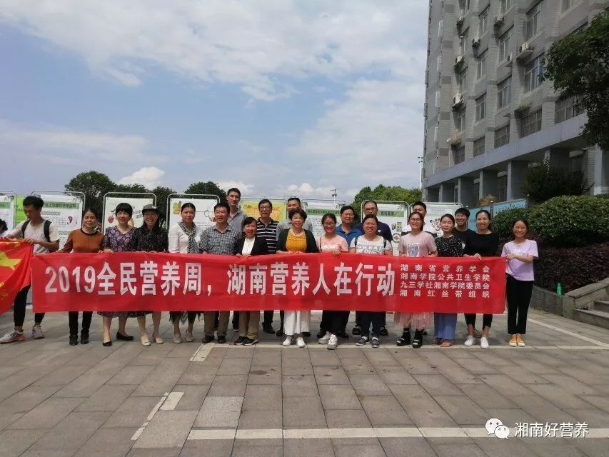
2019年5月15号下午14：15，由湘南学院公共卫生学院、九三学社湘南学院委员会、湘南红丝带组织主办的全民营养周活动启动仪式在实验大楼广场前顺利开展。公共卫生学院全体老师、三九学社湘南委员会的成员、湘南红丝带协会协干、志愿者学生等出席本次活动。医学部常务副部长蒙艳斌、临床学院常务副院长颜建辉、医学部办公室主任李外卿等受邀出席。
此次启动仪式由公共卫生学院刘志娟书记主持，刘书记介绍全民营养周是贯彻落实《国民营养计划（2017-2030年）》、推动营养健康科普宣传活动常态化的重要工作内容。
本次营养周活动为湘南学院第五届全民营养周，公共卫生学院贺莉萍院长发表了讲话。她介绍了活动的主题“合理膳食、天天蔬果、健康你我”，我院将在5月份以北大营养系专家讲座、主题班会、校内宣传、社区宣传等方式促进健康生活方式的改善，有利于我校师生和社区居民了解膳食指南，建立平衡膳食观，注重蔬菜水果的摄入，提高健康水平。提高公众作为健康第一责任人的科学应对能力。
开幕式上还特设了科普知识抢答环节，答对者可获得小礼品一份。现场的老师们和同学们积极踊跃回答，气氛甚是活跃。
本次活动公共卫生学院贺莉萍、刘庆武、成孟丽和江艳老师指导湘南红丝带骨干成员制作出了专业性强的宣传资料，包括膳食指南与蔬果营养知识主题展板19块和宣传活页3种1000多份。在开幕式上在宣传展板前发放了数百份宣传折页。本次“全民营养周”启动仪式取得圆满成功。

文章选自“湘南好营养”公众号

